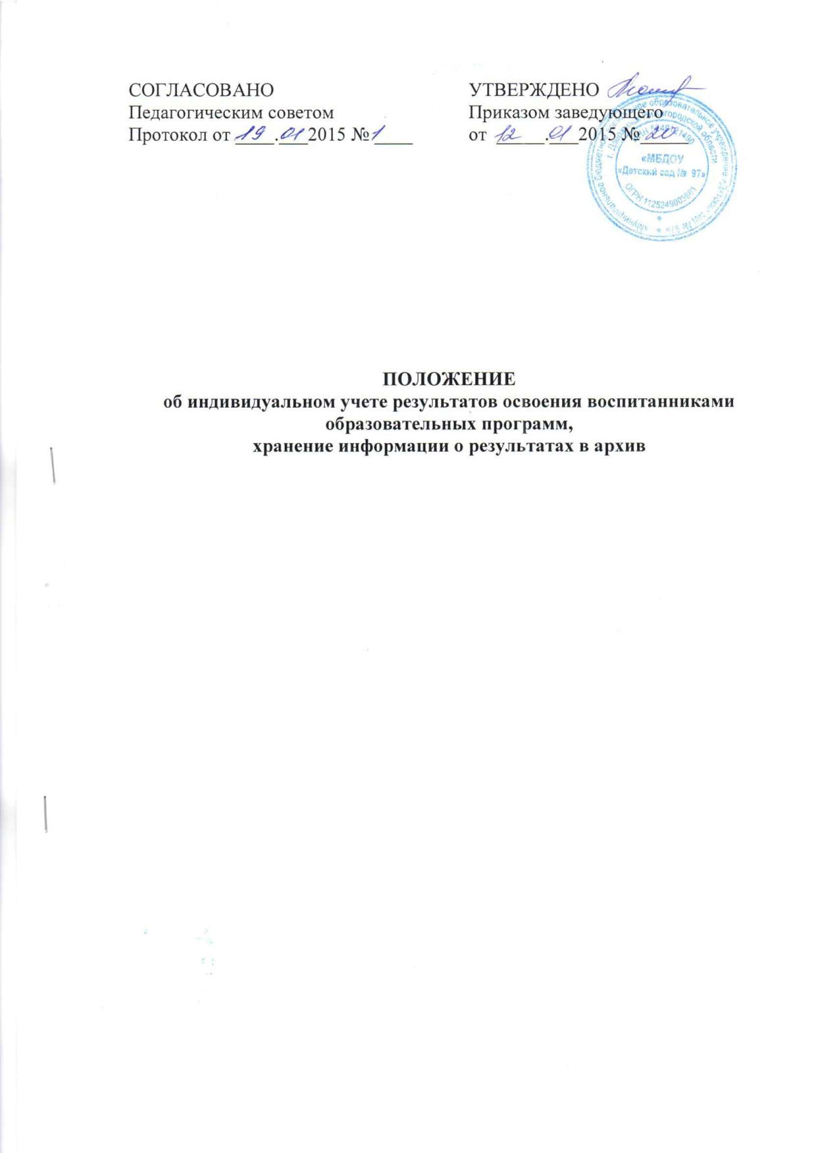1. Общие положения
1.1. Положение об индивидуальном учете результатов освоения воспитанниками основной образовательной программы дошкольного образования, а так же хранение в архивах информации об этих результатах на бумажных (далее по тексту - Положение) регулирует порядок индивидуального учета результатов освоения воспитанниками образовательных программ, а так же хранения в архивах информации об этих результатах на бумажных носителях в Муниципальном бюджетном дошкольном образовательном учреждении Детский сад №97» (далее - Учреждение).
1.2. Положение разработано с целью определения порядка проведения процедуры индивидуального учета результатов освоения воспитанниками образовательной программы, а так же хранения в архивах информации об этих результатах на бумажных и носителях.
1.3. Положение разработано на основании:
- Федерального Закона от 29.12.2012 №273-Ф3 «Об образовании в Российской Федерации», (ст.28, п.3,пп. 11);
- Приказ Минобрнауки России от 17.10.2013 №1155 «Об утверждении федерального государственного образовательного стандарта дошкольного образования»
2. Функции
2.1. К компетенции Учреждения относится индивидуальный учет результатов
освоения воспитанниками образовательной программы, а также хранение в архивах информации об этих результатах на бумажных носителях.
2.2. Индивидуальный учет результатов освоения воспитанниками образовательных программ осуществляется на бумажном носителе, утвержденном приказом заведующего Учреждением.
2.3. В (журналах, тетрадях, планах и/или другое название этого документа) (далее – Документ) учета хода и содержания образовательной деятельности отражается текущее планирование и индивидуальная работа с воспитанниками.
2.4. Образовательное содержание, фиксируемое в Документе полностью соответствует образовательной программе дошкольного образования, календарному учебному плану Учреждения, рабочей учебной программе педагога.
3. Обязанности
3.1. Учреждение обязано осуществлять свою деятельность в соответствии с
законодательством об образовании, в том числе:
- обеспечивать реализацию в полном объеме образовательных программ;
- обеспечивать соответствие качества подготовки воспитанников установленным требованиям;
- соблюдать права и свободы воспитанников, родителей (законных представителей) несовершеннолетних воспитанников.
3.2. Педагогические работники обязаны:
- осуществлять учет индивидуальных результатов освоения воспитанниками образовательной программы;
- обеспечивать хранение данных по каждому ребенку в архиве учреждения на
протяжении всего периода пребывания воспитанника в Учреждении;
- обеспечить возможность родителям (законным представителям) ежедневно
знакомится с ходом и содержанием образовательной деятельности, а также (в
индивидуальном порядке) с результатами усвоения воспитанника образовательной программы.
- предусмотреть в групповом помещении соответствующие стенды и (или)
информационные листы в которых содержатся ход и содержание образовательного процесса.
- ежемесячно предоставлять отчет об усвоении детьми образовательной программы;
- в случае не усвоения отдельными детьми содержания образовательных областей, готовить (по согласованию с родителями (законными представителями) представление на психолого - медико - педагогический консилиум Учреждения.
Старший воспитатель Учреждения обязан:
- обеспечить наличие во всех группах Документа учета хода и содержания
образовательной деятельности;
- ежемесячно осуществлять контроль за ведением Документа.
3.3. Педагоги, оказывающие дополнительные и платные образовательные услуги, обязаны еженедельно осуществлять учет хода и содержания образовательной деятельности во время проведения дополнительных и платных образовательных услуг.
3.4. Педагог-психолог, учитель-логопед и учитель-дефектолог обязаны ежедневно осуществлять учет хода и содержания образовательной деятельности, согласно методическим требованиям к оформлению документации этой категории работников.
3.5. Положение обязательно для исполнения всеми участниками образовательного процесса.
4. Права
Родители (законные представители) имеют право знакомится с содержанием образования, а также с индивидуальными результатами усвоения воспитанника образовательной программы.
5. Ответственность
5.1. Ответственность за организацию комплексной работы по осуществлению
индивидуального учета результатов освоения воспитанниками образовательной программы несет старший воспитатель.
5.2. Педагогические работники, осуществляющие образовательную деятельность воспитанников:
- несут ответственность в установленном законодательством Российской Федерации порядке за реализацию не в полном объеме образовательной программы в соответствии с календарным учебным планом;
- несут персональную ответственность за осуществление индивидуального учет результатов освоения воспитанниками образовательной программы.
5.3. За нарушение или незаконное ограничение права на образование и
предусмотренных законодательством об образовании прав и свобод воспитанников, родителей (законных представителей) несовершеннолетних воспитанников, нарушение требований к организации и осуществлению образовательной деятельности образовательная организация и ее должностные лица несут административную ответственность в соответствии с Кодексом Российской Федерации об административных правонарушениях.

6. Порядок ведения Журнала
6.1. В Документе отражается наименование реализуемого раздела образовательной программы в соответствии с его наименованием по основной образовательной программе дошкольного образования, а также результаты индивидуальной работы по усвоению программного материала воспитанниками.
6.2. Документ рассчитан на один учебный год. Документ утвержден приказом заведующего Учреждением, прошнурован и пронумерован, имеет присвоенный номенклатурный номер.
6.3. Документ учета хода и содержания образовательной деятельности имеет
следующую структуру:
- титульный лист;
- оглавление;
- рекомендации по ведению документа;
- учет реализации содержания образовательной программы (в соответствии с
образовательными областями);
- учет индивидуальной работы по разделам образовательной программы;
- контроль за ведением журнала;
6.4. При ведении Документа запрещается использование штриха для замазывания неверных записей. Не допускается использование записей карандашом.
6.5. Список воспитанников (имя, фамилия) фиксируется на страницах Документа в алфавитном порядке. В Документе также отмечаются изменения в списочном составе воспитанников (выбытие, прибытие).
6.6. Ежедневно, при организации образовательной деятельности по разделам
программы педагоги отмечают отсутствующих воспитанников, а также общее количество присутствующих детей.
6.7. В Документе фиксируется дата и тема образовательной деятельности с воспитанниками по разделам образовательной программы (реализуемой воспитателями). Ежемесячно педагоги проводят анализ фактического и планового поведения образовательной деятельности по разделу программы, поясняют причины отклонения от плана.
6.8. После проведения образовательной деятельности по разделам программы
педагоги фиксируют в Документе результаты индивидуальной работы по усвоению программного материала каждым воспитанником.
6.9. Фиксация результатов осуществляется следующим образом:
- V - означает, что содержание программного материала ребенком усвоено частично или не усвоено, необходима индивидуальная работа по теме прошедшего занятия.
- Пустая клетка - означает, что содержание программного материала ребенком усвоено.
- Н - ребенок отсутствовал на занятии
- Н/б - ребенок на больничном
- Н/о - ребенок в отпуске
- X ребенок не усвоил материал (не выполняет задания в соответствии с изучаемой темой даже при помощи взрослого; не понял задания или отказывается от выполнения задания).
6.10. После проведенного занятия педагог ставит внизу свою подпись.
6.11. Проведение индивидуальной работы с детьми по закреплению программного материала учитывается в таблице Документа «Учет индивидуальной работы с детьми», в которой отмечается программное содержание, не усвоенное ребёнком (дидактическая игра, игровое упражнение и др.) отмечается дата и фамилия педагога, проводимого
индивидуальную работу.
6.12. Старшим воспитателем систематически (1 раз в месяц) осуществляется контроль за своевременным заполнением и правильностью ведения Документа. Результаты контроля отмечаются в таблице Документа «Контроль за ведением Документа», в котором фиксируется замечания по его ведению, даются рекомендации и сроки устранения замечаний.
6.13. Документ учета хода и содержания образовательной деятельности на бумажных носителях хранится в архиве образовательном учреждении 5 лет.
7. Делопроизводство
7.1. Приказом заведующего Учреждения утверждается:
- Документ учета и хода содержания образовательной деятельности;
- Система оценок, и условные обозначения отметки в Документе учета хода и содержания образовательной деятельности;
- Форма ежеквартального отчета;
- Бланк ежемесячного отчета усвоения детьми программного материала
образовательной программы;
- Ведомость учета усвоения детьми программного материала образовательной программы.

